**7 найкращих вправ для підтримки, відновлення і поліпшення зору:**

**1. Шторки**

Швидко і легко моргайте 2 хвилини. Сприяє покращенню кровообігу.

**2. Дивимося у вікно**

Робимо точку з пластиліну і ліпимо на скло. Вибираємо за вікном далекий об’єкт, кілька секунд дивимося вдалину, потім переводимо погляд на точку. Пізніше можна ускладнити навантаження – фокусуватися на чотирьох різновіддалених об’єктах.

**3. Великі очі**

Сидимо прямо. Міцно заплющує очі на 5 секунд, потім широко відкриваємо їх. Повторюємо 8-10 разів. Зміцнює м’язи повік, покращує кровообіг, сприяє розслабленню м’язів очей.

**4. Масаж**

Трьома пальцями кожної руки легко натисніть на верхні повіки, через 1-2 секунди зніміть пальці з повік. Повторіть 3 рази. Покращує циркуляцію внутрішньоочної рідини.

**5. Гідромасаж**

Двічі в день, вранці і ввечері, обполіскувати очі. Вранці – спочатку відчутно гарячою водою (не обпалюючи!), Потім холодною. Перед сном все в зворотному порядку: промиваємо холодною, потім гарячою водою.

**6. Малюємо картинку**

Перша допомога для очей – закрийте їх на кілька хвилин і уявіть щось приємне. А якщо потерти долоні рук і прикрити очі теплими долонями, схрестивши пальці на середині чола, то ефект буде ще кращим.

**7. «Стріляти очима» (як на ілюстрації)**

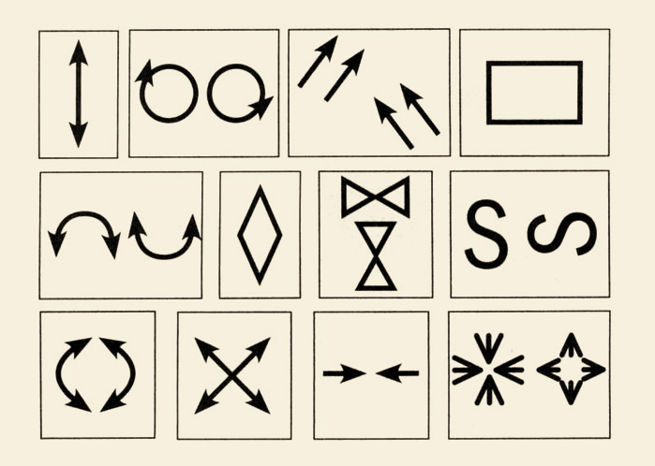

* Дивимося вгору-вниз з максимальною амплітудою.
* Малюємо коло за годинниковою стрілкою і назад.
* Малюємо очима діагоналі.
* Малюємо поглядом квадрат.
* Погляд йде по дузі – опуклою і увігнутою.
* Обводимо поглядом ромб.
* Малюємо очима бантики.
* Малюємо букву S – спочатку в горизонтальному положенні, потім у вертикальному.
* Креслимо очима вертикальні дуги, спочатку за годинниковою стрілкою, потім – проти.
* Переводимо погляд з одного кута в інший по діагоналях квадрата.
* Зводимо зіниці до перенісся щосили, наблизивши палець до носа.
* Часто-часто моргаємо повіками – як метелик махає крильцями.

**При роботі за комп’ютером потрібно пам’ятати наступне:**

1. після кожної вправи слід хвилину посидіти із заплющеними очима;
2. зарядка для очей при роботі на комп’ютері проводиться 2 рази в день в один і той же час;
3. стежте за рухами – амплітуда повинна бути максимальною;
4. при постійній роботі за комп’ютером робіть невеликий хвилинну перерву через кожні 40 хвилин, в крайньому випадку, через годину.